**Лабораторная работа 1.1.3. Определение вязкости воздуха по скорости течения через тонкие трубки.**

Цель работы: экспериментально выявить участок сформированного течения, определить режимы ламинарного и турбулентного течения; определить число Рейнольдса.

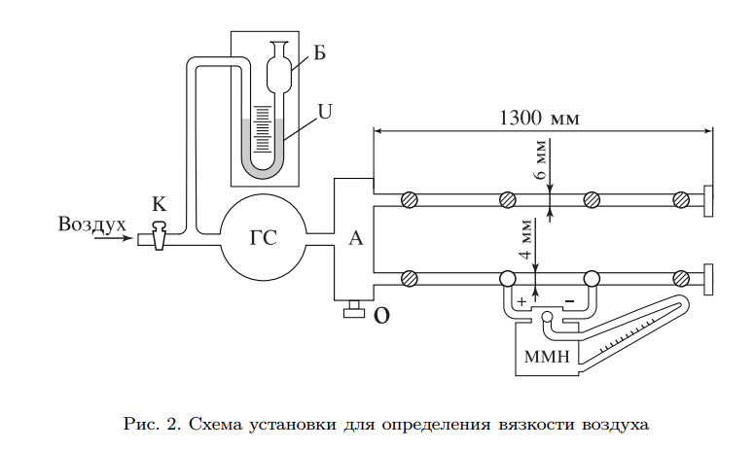В работе используются: металлические трубки, укрепленные на горизонтальной подставке; газовый счетчик; микроманометр типа ММН; стеклянная U-образная трубка; секундомер.

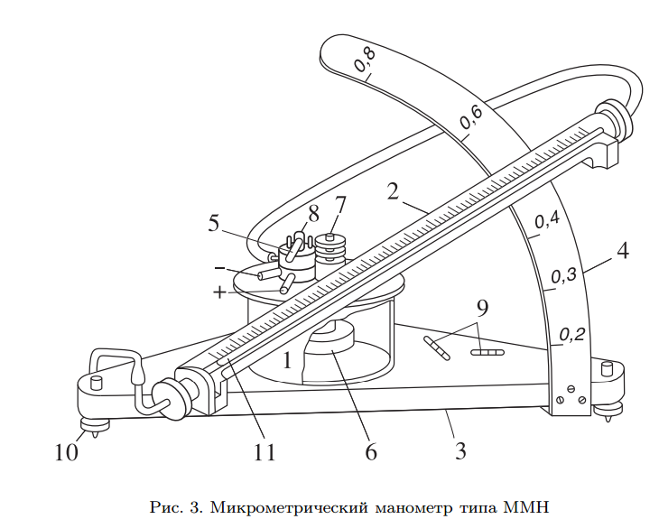

*1 – сосуд со спиртом, 6 – цилиндр, погружающийся в 1 и устанавливающий мениску жидкости на 0, 7 – винт, регулирующий цилиндр, 9 – уровни, 10 – регулировка уровней (ровное положение), 8 – кран режима («0» - установка мениска жидкости, «+» - произведение рабочих измерений, 5 – рычажок смены режима.*

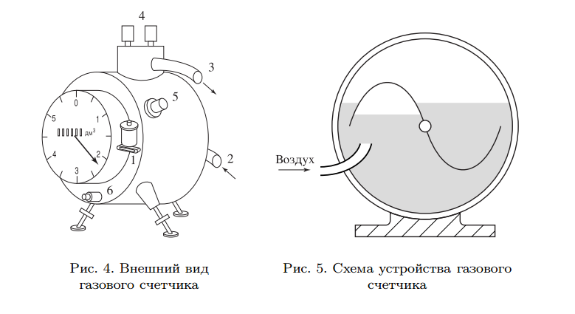

**Данные измерений**:

1. **Оценка расстояния, на котором происходит формирование потока при ламинарном течении**:

$α≈0.2rRe$

|  |  |
| --- | --- |
| Первая трубка |  |
| Вторая трубка |  |
| Третья трубка |  |

1. **Измерение вязкости воздуха**:

*Первая трубка:*

|  |  |
| --- | --- |
|  |  |
|  |  |

|  |  |
| --- | --- |
|  |  |
|  |  |
|  |  |
|  |  |
|  |  |
|  |  |
|  |  |
|  |  |
|  |  |

*Вторая трубка:*

|  |  |
| --- | --- |
|  |  |
|  |  |

|  |  |
| --- | --- |
|  |  |
|  |  |
|  |  |
|  |  |
|  |  |
|  |  |
|  |  |
|  |  |
|  |  |

*Третья трубка:*

|  |  |
| --- | --- |
|  |  |
|  |  |

|  |  |
| --- | --- |
|  |  |
|  |  |
|  |  |
|  |  |
|  |  |
|  |  |
|  |  |
|  |  |
|  |  |

**Ход работы:**

1. Измерим вязкость воздуха. Для этого на третьей трубке снимем зависимость $ΔP=f\left(Q\right)$:

|  |  |  |  |  |
| --- | --- | --- | --- | --- |
| $$ΔP^{'}\left[\frac{кгс}{м^{2}}\right]$$ | $$ΔP \left[Па\right]$$ | $$Δt \left[c\right]$$ | $$ΔV \left[ м^{3}*{10}^{-3}\right]$$ | $$Q \left[\frac{м^{3}}{с}\right]$$ |
| $$3$$ | $$13,72$$ | $$28$$ | $$0,1$$ | $$3,57*{10}^{-6}$$ |
| $$11$$ | $$47,04$$ | $$71$$ | $$1$$ | $$1,42*{10}^{-5}$$ |
| $$30$$ | $$72,52$$ | $$26$$ | $$1$$ | $$3,88*{10}^{-5}$$ |
| $$51$$ | $$101,92$$ | $$32$$ | $$2$$ | $$6,19*{10}^{-5}$$ |
| $$74$$ | $$131,32$$ | $$34$$ | $$3$$ | $$8,88*{10}^{-5}$$ |
| $$119$$ | $$160,72$$ | $$45$$ | $$5$$ | $$1,11*{10}^{-4}$$ |
| $$160$$ | $$194,04$$ | $$40$$ | $$5$$ | $$1,26*{10}^{-4}$$ |
| $$184$$ | $$241,08$$ | $$38$$ | $$5$$ | $$1,33*{10}^{-4}$$ |
| $$243$$ | $$288,12$$ | $$33$$ | $$5$$ | $$1,52*{10}^{-4}$$ |

$ΔP=ΔP^{'}*9.8*0.2$

*Строим график зависимости разности давлений на отрезке трубки от потока газа через нее:*

Как видно из графика, при потоке большем $0,1 \frac{дм^{3}}{с},$ движение газа становится турбулентным. При меньших значениях видна линейная зависимость, движение ламинарно.

При помощи МНК находим коэффициент линейной зависимости $ΔP\left(Q\right)$ для ламинарного потока:

Для $y=ax+b:$

$a=\frac{<xy>-<x><y>}{<x^{2}>-<x>^{2}}$ $b=<y>-a<x>$

Погрешности оцениваем по формулам:

$σ_{a}≈\frac{1}{\sqrt{n}}\sqrt{\frac{<y^{2}>-<y>^{2}}{<x^{2}>-<x>^{2}}-a^{2}}$ $σ_{b}≈σ_{a}\sqrt{<x^{2}>-<x>^{2}}$

При этом нужно понимать, что получившиеся по формулам МНК значения погрешностей окажутся меньше реальных, т.к. метод применяется всего к 5 значениям.

В итоге имеем:

$a=\left(1,64±0,02\right)*{10}^{6}$– коэффициент линейной зависимости $ΔP$ от $Q$

При ламинарном течении движение воздуха описывается формулой Пуазейля:

$Qv=\frac{πr^{4}}{8lη}\left(P_{1}-P_{2}\right)$

Подставляя в формулу найденный коэффициент, получаем:

$η=\frac{πr^{4}}{8l}*a$ $σ_{η}=η*\sqrt{4*{\left(\frac{σ_{r}}{r}\right)}^{2}+{\left(\frac{σ_{l}}{l}\right)}^{2}+{\left(\frac{σ_{a}}{a}\right)}^{2}}$

$η=\left(1,77±0,05\right)*{10}^{-5} \left[\frac{кг*м}{с}\right]$

1. Для переходной области между ламинарным и турбулентным течениями вычисляем число Рейнольдса:

$$Re=\frac{vrρ}{η}=\frac{ρQr}{ηS}=\frac{ρQ}{ηrπ}$$

Плотность воздуха $ρ$ берем равной $1,204 \left[\frac{кг}{м^{3}}\right]$, наиболее подходит в качестве переходной точка с $ΔP=233 Па,$ тогда:

$Re=1220$

1. Строим график зависимости давления от длины вдоль трубки:

График для трубы 3, $r=1,93$

|  |  |  |  |  |
| --- | --- | --- | --- | --- |
| $$l [м]$$ | $$0,105$$ | $$0,405$$ | $$0,805$$ | $$1,305$$ |
| $$ΔP [Па]$$ | $$5,88$$ | $$13,72$$ | $$25,48$$ | $$39,20$$ |

Оценим длину участка, на котором поток формируется по формуле, $Re=1000$:

$α≈0,2r*Re=0,385 м$

|  |  |  |  |  |
| --- | --- | --- | --- | --- |
| $$l [м]$$ | $$0,11$$ | $$0,41$$ | $$0,81$$ | $$1,31$$ |
| $$ΔP [Па]$$ | $$5,88$$ | $$11,76$$ | $$23,52$$ | $$35,28$$ |

*График для трубы 1: $r=2,63$*

$α≈0,2r*Re=0.525 м$

1. Проверим формулу Пуазейля. Для этого на концах двух труб снимем зависимость $Q(P)$. Исходя из результатов предыдущего опыта можно утверждать, что поток на этих участках ламинарен, а значит имеет место формула:

$$\frac{8lηQ}{π\left(P_{1}-P_{2}\right)}=r^{n}$$

*Для трубы с $r=2,625 мм$:*

|  |  |
| --- | --- |
| $$ΔP [Па]$$ | $$ΔQ \left[\frac{м^{3}}{с}\right]$$ |
| $$19,6$$ | $$4,12*{10}^{-5}$$ |
| $$39,2$$ | $$8,20*{10}^{-5}$$ |
| $$43,1$$ | $$9,52*{10}^{-5}$$ |
| $$49,0$$ | $$1,06*{10}^{-4}$$ |

*Для трубы с $r=1,925 мм$:*

|  |  |
| --- | --- |
| $$ΔP [Па]$$ | $$ΔQ \left[\frac{м^{3}}{с}\right]$$ |
| $$9,8$$ | $$7,41*{10}^{-6}$$ |
| $$19,6$$ | $$1,33*{10}^{-5}$$ |
| $$29,4$$ | $$1,73*{10}^{-5}$$ |
| $$39,2$$ | $$2,50*{10}^{-5}$$ |

При этом, для каждой трубы, т.к. поток ламинарен, $\frac{Q}{P_{1}-P_{2}}=k=const$. По МНК находим $k_{1}$ и $k_{2}$– коэффициенты линейной зависимости для каждой из труб. А значит формула имеет вид

$\frac{8lη}{π}k=r^{n}$ $\ln\left(\frac{8lη}{π}k\right)=n*ln{r}$

*(погрешность произведения – по стандартной формуле)*

|  |  |  |  |  |  |  |
| --- | --- | --- | --- | --- | --- | --- |
|  |  |  |  |  |  |  |
|  |  |  |  |  |  |  |

|  |  |  |
| --- | --- | --- |
|  |  |  |
| *Первая труба* | $$-23.7$$ | $$-6,0$$ |
| *Третья труба* | $$-25,0$$ | $$-6,3$$ |

Из МНК получаем коэффициент линейной зависимости $n=4,31$.

**Выводы:**

1. На графике $ΔP(Q)$ четко видно начало турбулентности и линейная зависимость на ламинарном участке.
2. Полученное экспериментально значение имеет небольшую относительную погрешность, лежит в пределах погрешности от табличного, что говорит об удачном проведении опыта.
3. Число Рейнольдса, полученное в результате опыта имеет соответствующее для переходного от ламинарного к турбулентному потоку значение
4. В первой трубе по расчетам ламинарный поток начинается примерно в 39 сантиметрах от начала. При этом из графика видно, что на расстоянии 40,5 см поток все еще не ламинарен. Несоответствие, скорее всего, вызвано неточностью оценки.

В третьей трубе поток должен устанавливаться на расстоянии $52,5$ см. Из графика видно, что он становится ламинарным между $41$ и $81$ сантиметром от начала трубки, что соответствует теоретический расчетам

1. Опытным путем установлен показатель степени r равный $4,31$, что близко к теоретическому предположению – 4, значит опыт можно считать удачным.